MEMORIA  di  Suor CANDIDA dell’Immacolata  (Maria Nogueira de Sousa)  nata a Lamin (Minas Gerais - Brasile)  il 24 agosto 1930  morta a Sorocaba (san Paolo - Brasile)  il 09 agosto 2018  56 anni di Consacrazione Religiosa | 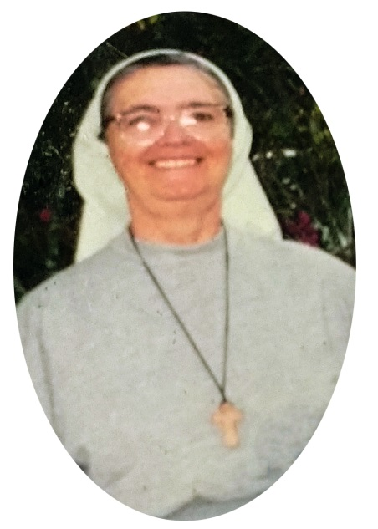
“Deponi nel Signore la tua gioia, e Lui concederà quello che chiede il tuo cuore.
Lascia alle cure del Signore il tuo destino; fidati di Lui e sicuramente Egli agirà” (Sl 36,3).

Suor Candida, figlia di Giovanni Nogueira e di Candida de Sousa Nogueira, era originaria dello Stato di Minas Gerais ed entrò nella nostra Congregazione il 12 settembre del 1958. Fece il Noviziato nella città di Atibaia e la sua prima Professione nel 1962. Dopo la Professione realizzò la sua missione lavorando nell’Ospedale di Sorocaba e nel Ricovero San Vincenzo a Tatuí. Con la sua Professione Perpetua , il 20 luglio 1968, si offrì definitivamente al Signore nella Congregazione delle Suore della Provvidenza.
A partire dalla sua offerta definitiva al Signore, con disponibilità e amore lavorò ancora nell’Ospedale di Tatuí, poi nell’Educandario Rosa Mistica a Tietê, e in seguito nell’Externato Santo Antonio, a São Caetano do Sul. Nel 1990 fu trasferita alla Casa Provinciale. Sempre adempì la sua missione con gioia e generosità e per tutte le attività compiute lasciò un buon ricordo. Amava la sua famiglia naturale e quando le era possibile la visitava nella sua città natale di Lamin.
A causa della sua fragile salute, venne nella Comunità Santa Teresina agli inizi di gennaio del 2001 e qui si dimostrò una Religiosa che solo sapeva ringraziare, pregare e cantare. Mai si lamentava per la sua situazione di salute, nemmeno dopo che fu costretta a restare permanentemente a letto, e neppure per i suoi dolori e indisposizioni. Trasmetteva gioia e coraggio alle persone che la visitavano.
Suor Candida è vissuta contenta e abbandonata al Signore. Le piaceva la musica, cantava, pregava sempre ed ha continuato a cantare durante tutti gli anni in cui è rimasta stesa sul letto di sofferenza. Noi, Suore della Comunità Santa Teresina, ringraziamo Dio per la vita e presenza di questa cara consorella tra noi.
Chiediamo a Maria Immacolata che presenti la nostra consorella al Divino Spirito Santo, del quale era particolarmente devota, tanto che stimolava le persone alla devozione allo Spirito di Amore. Con la speranza e certezza che Suor Candida sia stata accolta fra le braccia del Padre, ricorriamo a lei affinché interceda, principalmente, per la nostra Famiglia Religiosa che tanto amò e ci ottenga la grazia di molte vocazioni che lavorino per il Regno accanto ai più poveri. E interceda pure per la sua famiglia che l’accompagnò durante tutta la sua vita religiosa.

La Comunità Santa Teresina di Sorocaba (Brasile)

